**Table of Contents**

1. Purpose : 4

2. Environment : 4

3. Version : 5

4. Method : 6

4.1. 測試項基本參數: 7

4.2. Uniformity: 8

4.3. Uniformity2: 10

4.4. ColorRespond: 12

4.5. SFR: 14

4.6. DarkResponse 15

4.7. StrayLight : 16

4.8. DustSpot: 17

4.9. PixelDefect 18

4.10. FilterWheelsControl: 20

4.11. CameraCaptureOneFrame 21

4.12. GetROI 23

4.13. UIOpenImageFile: 24

4.14. TemporalNoise: 26

4.15. White_RowColumnFailures: 27

4.16. MeanAndStdev 28

4.17. SFR_SingleSlantedROI 29

4.18. WhiteBalance: 30

5. Test Plan : 31

6. Test Result : 31

7. Conclusion : 31

8. Reference : 31

# **Purpose :**

此文件敘述影像測試系統的基本參數以及各個測試項的參數的說明，以方便查閱及修改。

# **Environment :**

設定檔以XML檔方式來儲存，若使用XML NotePad軟體來開啟時是以樹狀結構來呈現。

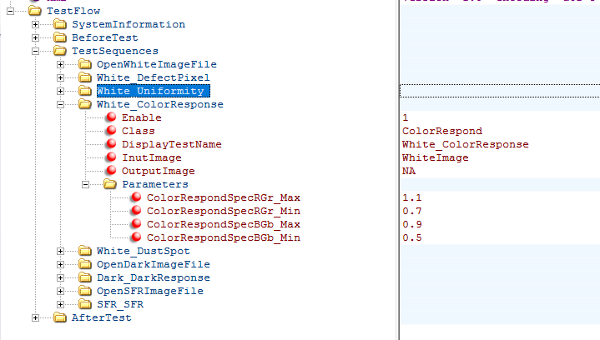

XML NotePad是微軟所提供的免費軟體，下載連結如底下

<http://microsoft.github.io/XmlNotepad/>

使用XML NotePad開啟後，可自行編輯該節點名稱及值

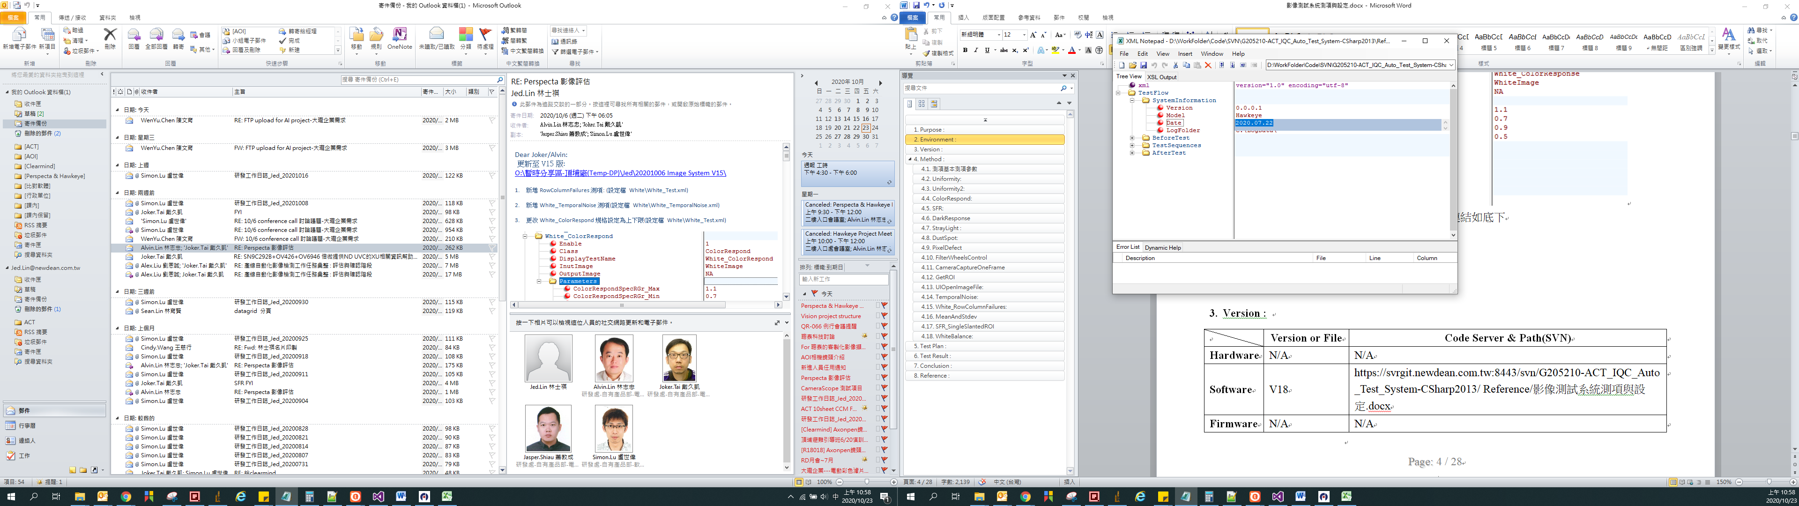

# **Version :**

|  |  |  |
| --- | --- | --- |
|  | **Version or File** | **Code Server & Path(SVN)** |
| **Hardware** | N/A | N/A |
| **Software** | V18 | https://svrgit.newdean.com.tw:8443/svn/G205210-ACT_IQC_Auto_Test_System-CSharp2013/ Reference/影像測試系統測項與設定.docx |
| **Firmware** | N/A | N/A |

# **Method :**

XML基本的資料結構如底下: TestFlow底下有四個子節點

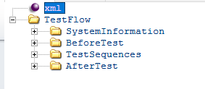

測試系統的基本資訊

測試前的動作列表(目前尚未使用)

測試項列表

測試後的動作列表(目前尚未使用)

SystemInformation測試系統的基本資訊:

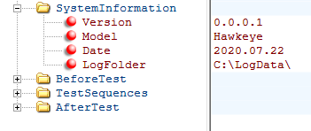

XML設定:

Version:設定檔版本，自行定義；目前尚未使用。

Model:專案名稱，自行定義；目前尚未使用。

Date:更改時間，自行定義；目前尚未使用。

LogFolder:儲存Log的檔案位置

TestSequences測試項列表:

實際測試的測項列表，由上而下依序執行，其中各個測試項的設定在子章節說明

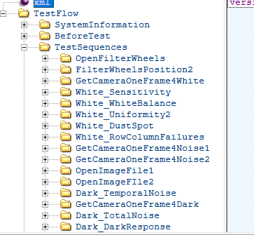

## 測試項基本參數:

TestSequences測試項列表底下各個測試項節點都會有基本的設定，如底下:

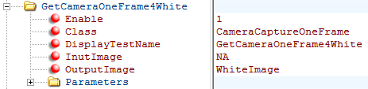

Enable:此側項是否測試，填1或0

Class:在程式中實際運行的物件名稱，基本上設定好就不要變動

DisplayTestName:測試時顯示的名稱，可自行定義。

, 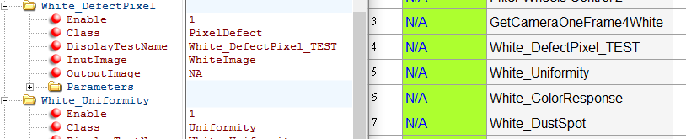

OutputImage: 此測項測試結束後輸出影像的名稱，可自行定義，藉由此設定名稱讓後面測項使用該影像。

InputImage:此測項輸入影像的名稱，由其他測試項輸出過來，再用此影像作計算。

EX:有兩個測試項GetCameraOneFrame4White、White_DefectPixel。

第一個為GetCameraOneFrame4White用來擷取Camra影像，擷取到影像後將該影像命名為WhiteImage，另一個測項White_DefectPixel用來測試影像壞點，此測試項InputImag設定為WhiteImage，在測試時就會拿GetCameraOneFrame4White輸出的影像來測試。

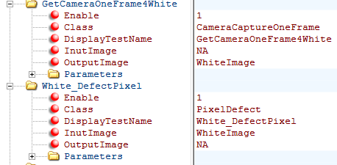

Parameters:該測項設定的參數，在後面章節說明各個測試項的設定。

## Uniformity:

目的:測試影像均勻度，四個角落的ROI平均除以中心ROI的平均得到比例值當規格。,此測試是由Omni Spec而來。

**≥** 0.45

Mean

**≥** 0.45

Mean

Mean

**≥** 0.45

Mean

**≥** 0.45

Mean

Mean

Mean

Mean

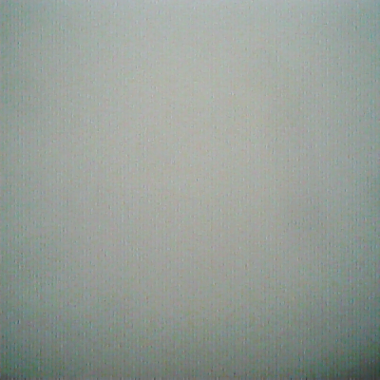

400*400

15*15

30*30

15*15

15*15

15*15

Corner LD

Corner LU

Corner RU

Corner RD

Parameters設定:

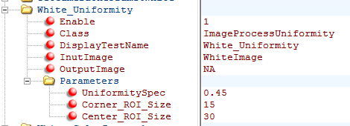

UniformitySpec: Uniformity的規格下限

Corner_ROI_Size:四角ROI的大小

Center_ROI_Size：中心ROI的大小

## Uniformity2:

目的；測試影像均勻度，影像拆為九個區域，Edge up、down、left、right區域的平均再除以中心 Center ROI的平均得到比例值當規格。,此測試是由ND自己定義。

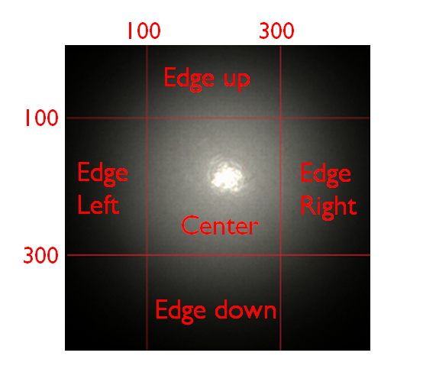

Center ROI: AVG(X:100~300,Y:100~300)

Edge Left ROI: AVG (X:0~100,Y:100~300)

Edge Up ROI: AVG (X:100~300,Y:0~100)

Edge Right ROI: AVG (X:300~400,Y:100~300)

Edge Down ROI: AVG (X:100~300,Y:300~400)

Uniformity: Edge Left / Center

Edge Up/ Center

Edge Right/ Center

Edge Down) / Center

Parameters設定:

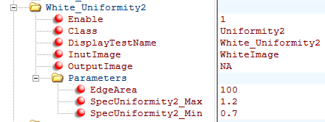

Edge Area:設定切割邊界的寬度

SpecUniformity2_Max :規格上限

SpecUniformity2_Min:規格下限

Edge Area

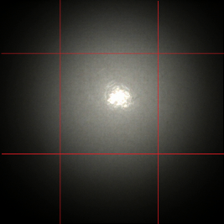

Edge Area

## ColorRespond:

目的；測試RGB顏色的比例， 其中Sensor特性 三個顏色比例並非接近1, 資料原始排列如底下先將資料拆成R、Gr、Gb、B各自算平均再計算出R/GR、B/Gb比例，此測試是由Omni

Spec而來。

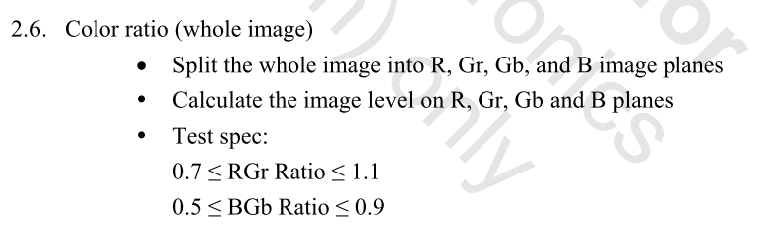

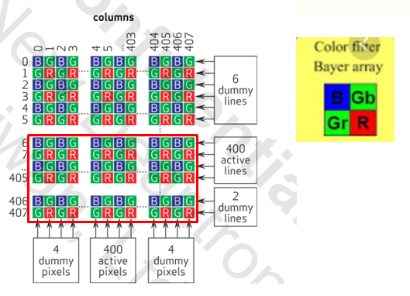

Parameters設定:

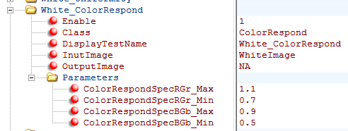

ColorRespondSpecRGr_Min、ColorRespondSpecRGr_Max：RGr規格的上下限設定

ColorRespondSpecBGb_Min、ColorRespondSpecBGb_Max：BGb規格的上下限設定

## SFR:

目的: SFR(Spatial Frequency Response)是用於評估影像解析度的一種度量。

這裡是使用黑色傾斜方框在去擷取該傾斜的刀口影像再去計算SFR，而規格定義

上需要取得影像上位於約0.5 Field以及0.2Field位置的刀口影像的SFR值當作規格。

詳細計算參考” 影像演算法 SFR & MTF 的研究與實現.doc”以及” SFR Chart 影像之定位及自動擷取ROI演算法.doc”文件說明

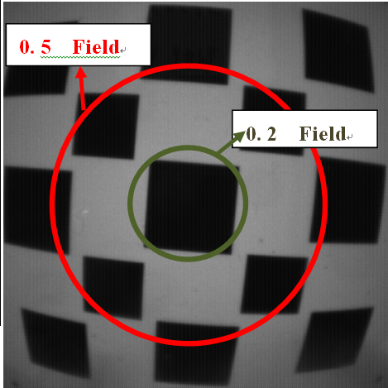 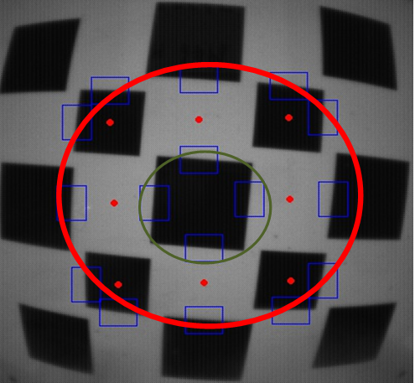

Parameters設定:

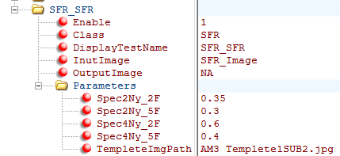

Spec2Ny_2F、Spec4Ny_2F: 0.2Field的1/2 Nyquist及1/4Nyquist的規格下限

Spec2Ny_5F、Spec4Ny_5F: 0.5Field的1/2 Nyquist及1/4Nyquist的規格下限

TempleteImgPath:前處理時，需要事先準備樣版圖詳細可查閱” SFR Chart 影像之定位及自動擷取ROI演算法.doc”，該圖片放在測試系統的執行檔同一個資料夾下。

## DarkResponse

目的:在黑色Chart底下，測試整體Sensor輸出平均值，理論是越低越好。

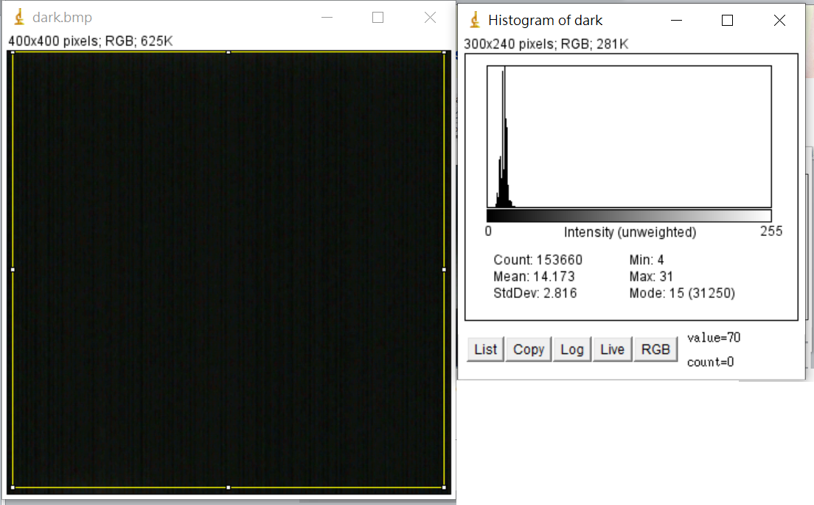



Parameters設定:

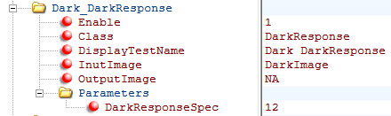

DarkResponseSpec:規格上限

## StrayLight :

目的:在暗場下情況下，開啟Led燈；檢測是否有漏光情形，切割方式如同Uniformity2方式再取得Edge up、down、left、right區域的平均，確認其平均不能超過規格。

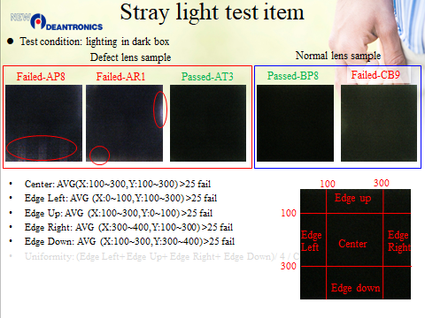

Parameters設定:

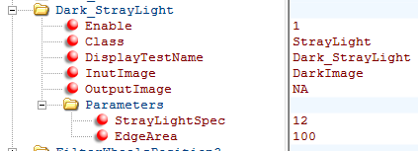

Edge Area:設定切割邊界的寬度

StrayLightSpec:規格上限

## DustSpot:

目的:測試影像上是否有髒汙或壞點，主要計算方法是Moving Windows方式，取得中心4*4Size的平均值，再與周圍做比值當作規格，而整張影像周圍規格與中心規格會不同。

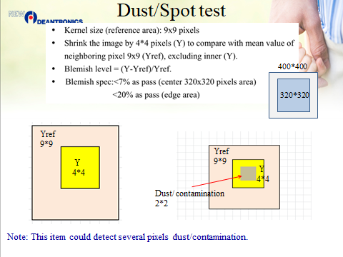

Parameters設定:

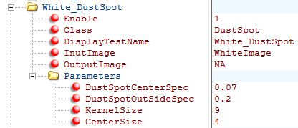

DustSpotCenterSpec:整張影像中心區域規格

DustSpotOutSideSpec: 整張影像周圍區域規格

KernelSize: Moving Windows的Size(Yref)

CenterSize: Moving Windows的中心Size(Y)

## PixelDefect

目的:偵測影像上的壞點，將影像藉由bayer pattern的定義還原成4 Channel 的影像 R、Gr、Gb、B,再由底下定義的方式，每一個pixels跟周圍7x7的區域做比較，暗場規格與亮場規格判定壞點定義不一樣，總共壞點大於定義的規格即判定Fail。

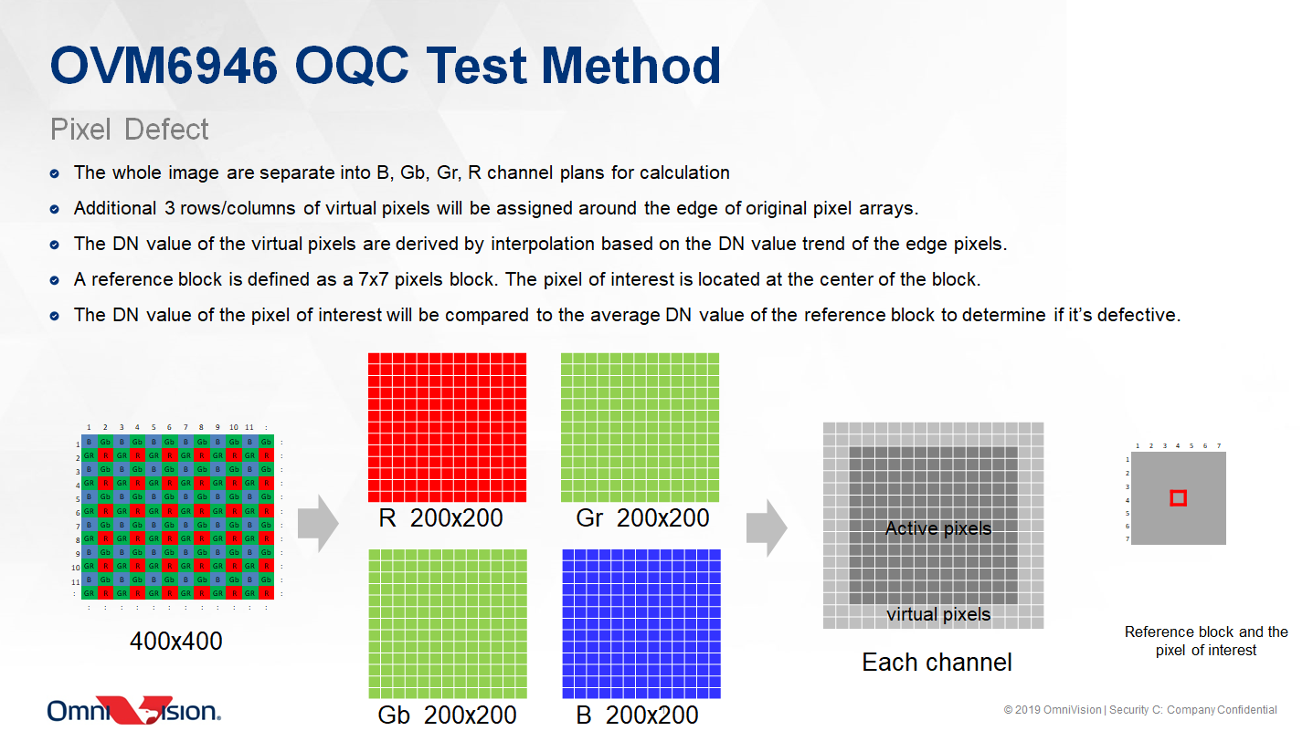

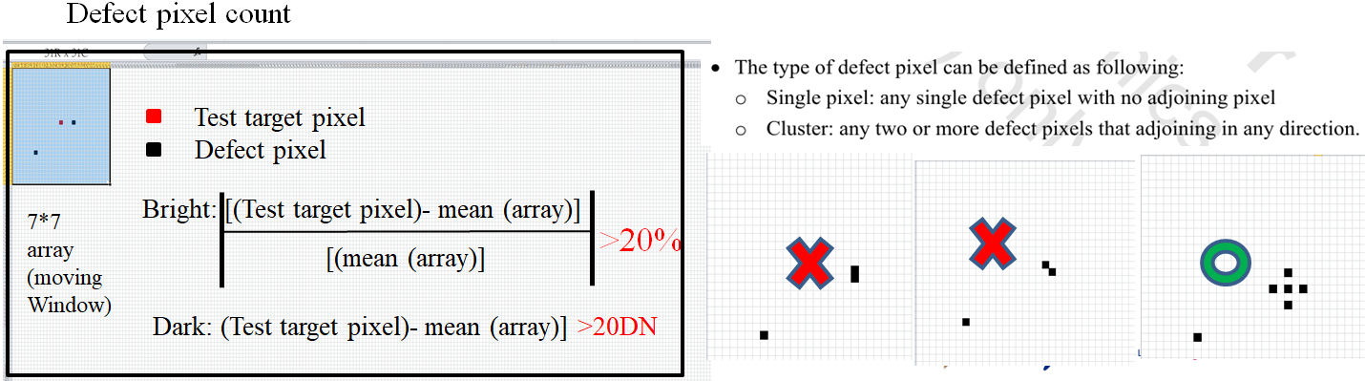

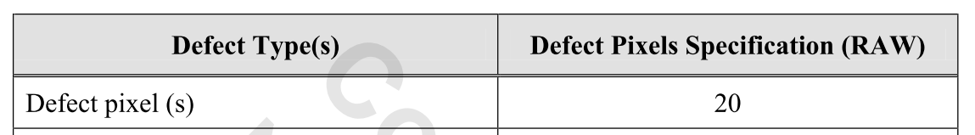

Parameters設定:

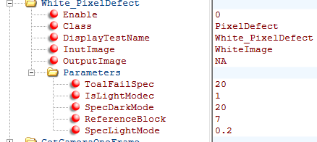

ToalFailSpec：壞點數量的規格

IsLightMode: 是否為亮場，(填1 或 0)

SpecDarkMode: 暗場規格

ReferenceBlock : 比較周圍的Size

SpecLightMode: 亮場規格

## FilterWheelsControl:

目的:轉盤的操作，藉由操作轉盤，轉到所需要的測試Chart

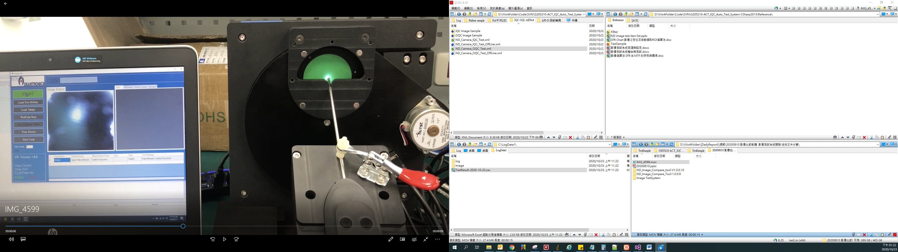

Parameters設定:

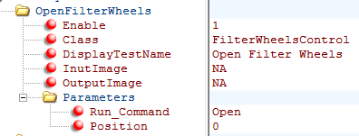

Run_Command:操作的指令。Oepn、Close、SetFilterPos

Position: 當Run_Command設定為SetFilterPos時使用，設定轉盤要轉的位置，轉盤有5個位置，所以這裡填0~5。

按照目前轉盤貼Chart後的 0~5位置為:

Position 0: Green Chart

Position 1: White Chart

Position 2: SFR Chart

Position 3: Blue Chart

Position 4: Red Chart

Oepn完最後記得加上Close。

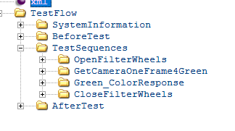

否則會發生偶發現的Open Fail的狀況。

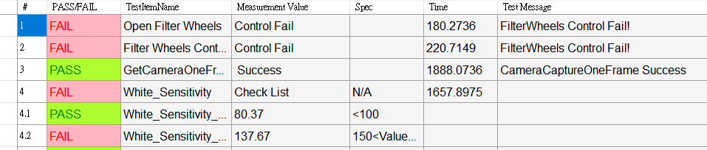

## CameraCaptureOneFrame

目的:取得Camera當下的照片，輸出給其他測項使用，而OpenCV抓取一個或多個Camera裝置時始以數字的編號來區別，由0開始，0、1、2……。

Parameters設定:

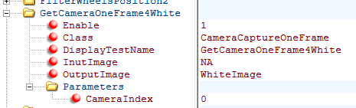

CameraIndex設定要取得第幾個相機的照片。

但若是UI有自己選擇哪一個Camera，並且按下Play Camera 則以該Camera為主，否則還是以設定檔CameraIndex設定的Camera擷取照片。

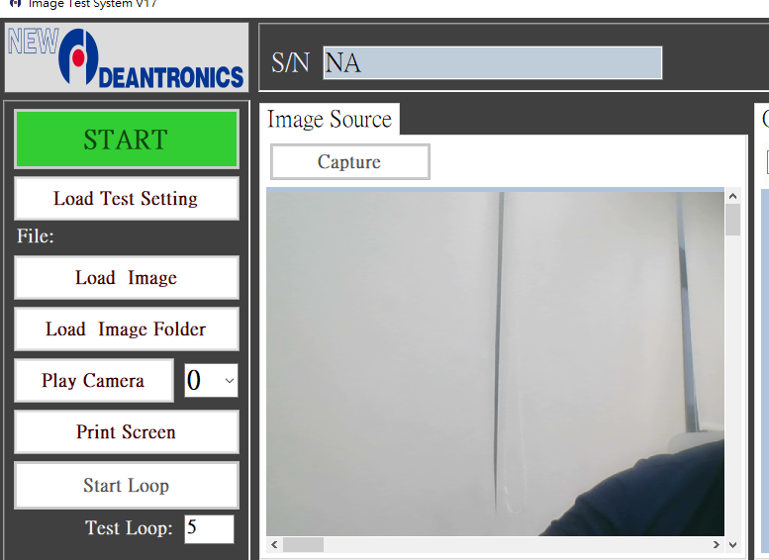

補充OpenCV設定UVC基本參數:

OpenCV的操作Camera物件為VideoCapture Class,

VideoCapture.GetCaptureProperty(CapProp index);取得Camera參數

VideoCapture.SetCaptureProperty(CapProp property, double value);設定參數

而enum CapProp中的參數有AutoExposure、Exposure、WhiteBalanceBlueU，但是沒有開關WhiteBalance的參數，所以需要找其他套件來關閉。

## GetROI

目的:取得影像上的ROI(Region Of Interest)供後續測項使用

原始影像 ROI

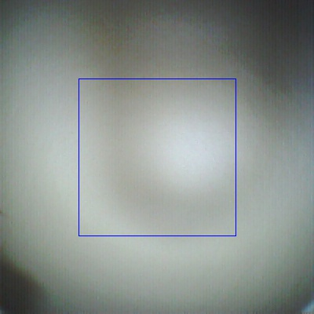 

Parameters設定:

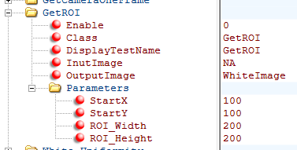

StartX、StartY、ROI_Width、ROI_Height,單位為Pixel



**ROI_Height**

**ROI_Width**

**(StartX,StartY)**

## UIOpenImageFile:

目的:測試時可能是由影像檔案匯入至測項，因此增加此測項

Parameters設定:

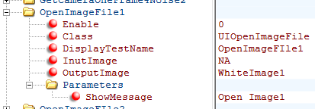

ShowMessage:設定開啟檔案時顯示的訊息

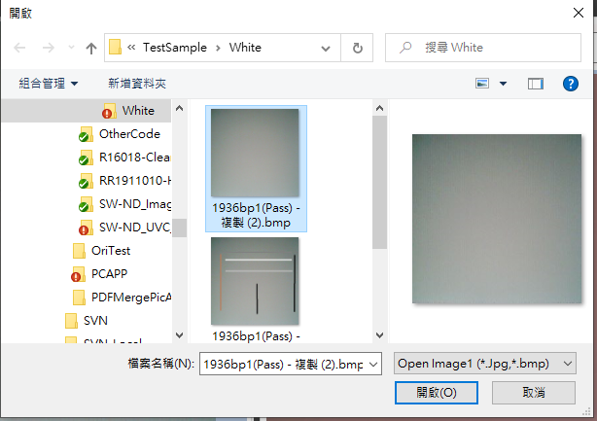

選取完圖片後就依XML設定的名稱匯入給其他側項所使用。

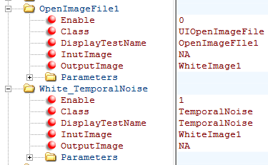

## TemporalNoise:

目的：測試鏡頭的時間雜訊，在測試環境條件一致之下，不同時間點拍兩張照片(D2、D1)；將兩張影像相減後得到相減影像Delta1，計算Delta1整張影像的標準差STD。當STD大於標準時(STDSpec)判定為Fail

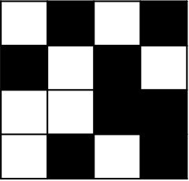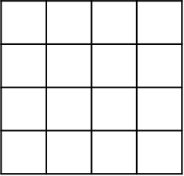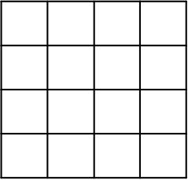

Delta1

D2

D1

Parameters設定:

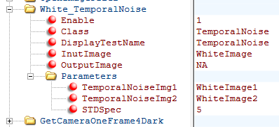

TemporalNoiseImg1:輸入影像1

TemporalNoiseImg2:輸入影像2

STDSpec:設定的規格

Ex:這裡的“WhiteImage1”、” WhiteImage2”由其他測項的OutputImage所匯出

## White_RowColumnFailures:

目的:檢測單行或單列的不良

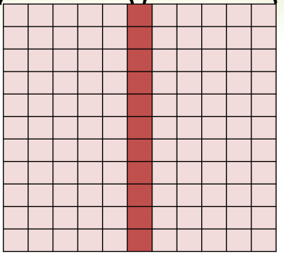 

步驟1:首先計算出比較的標準，而比較標準分為兩種:

1. 在暗場以及光線飽和的場景下，將整張影像算出平均當作標準
2. 在正常光源的場景下，分別計算該行(列)的鄰近幾行(列)的各自平均然後舉中值當作標準。

步驟2:計算出各行(列)的平均後，與比較的標準相減後，絕對值大於規格即判定Fail

Parameters設定:

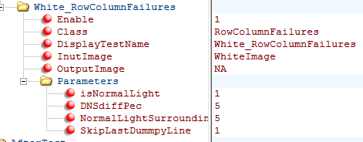

isNormalLight:是否為正常光源場景；1為是，0為否

NormalLightSurroundingNum: 正常光源場景計算鄰近的行(列)數

DNSdiffPec:規格設定

SkipLastDummpyLine:忽略最後行數

由於影像是MJPEG的格式下最後一行會是全黑。SkipLastDummpyLine設定略過行數，

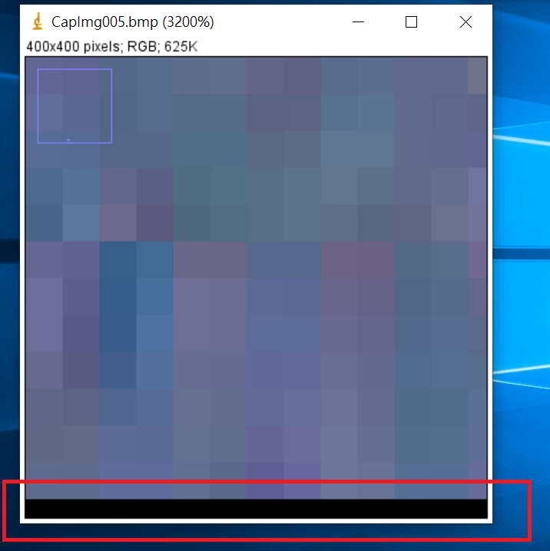

## MeanAndStdev

目的:檢測影像R、G、B、Gray的標準差以及平均值是否落在規格內

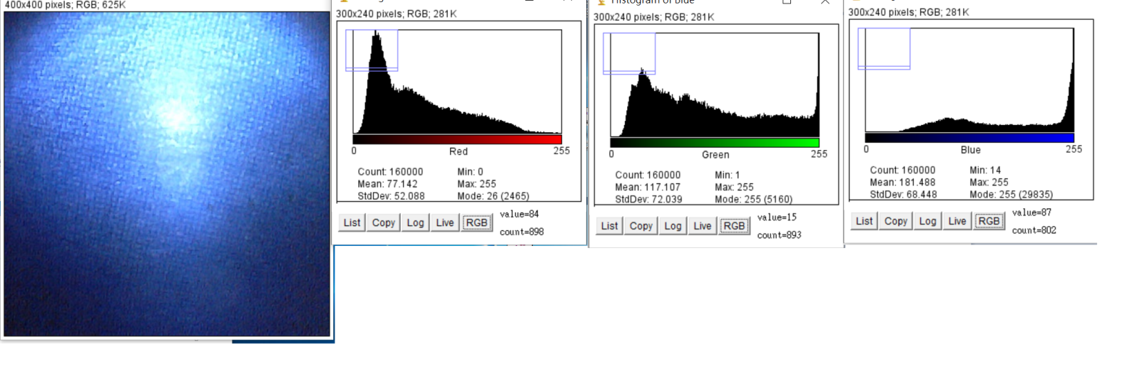

Parameters設定:

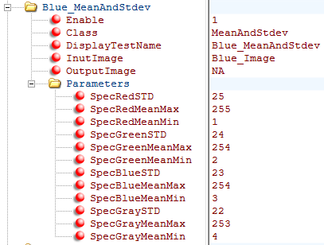

SpecRedSTD、SpecGreenSTD、SpecBlueSTD:紅、綠、藍色標準差上限規格

SpecRedMeanMax 、SpecGreenMeanMax 、SpecBlueMeanMax: 紅、綠、藍色平均上限規格

SpecRedMeanMin 、SpecGreenMeanMin、 SpecBlueMeanMin : 紅、綠、藍色平均下限規格

SpecGraySTD:轉灰階後標準差上限規格

SpecGrayMeanMax轉灰階後平均上限規格

SpecGrayMeanMin轉灰階後平均下限規格

## SFR_SingleSlantedROI

目的:目前IQC與OQC測試SFR 時 使用的Chart不相同，這裡是針對一張影像只有黑白斜線圖的計算出SFR數值。

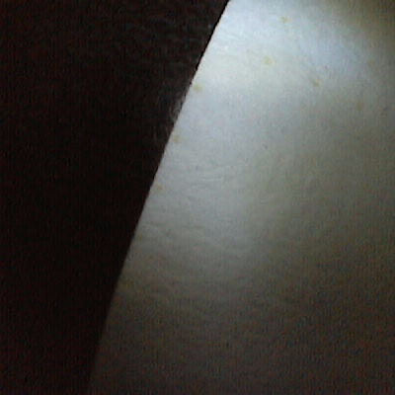

由於轉盤每次移動時並沒有非常精準，所以再測試SFR之前會先偵測黑白交界，再擷取ROI

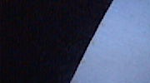  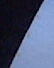

Parameters設定:

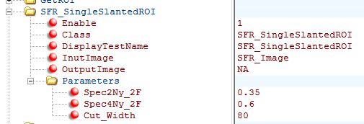

Spec2Ny_2F:設定 1/2 Nyquist 的規格

Spec4Ny_2F: 設定 1/4Nyquist 的規格

Cut_Width:自動偵測黑白交界後，擷取ROI的長邊的pixels數

## WhiteBalance:

目的:一般情況下影像模組在自動白平衡後，拍白Chart的RGB三色的平均是相當接近

，此測項確認三色平均兩兩相減不超過3%

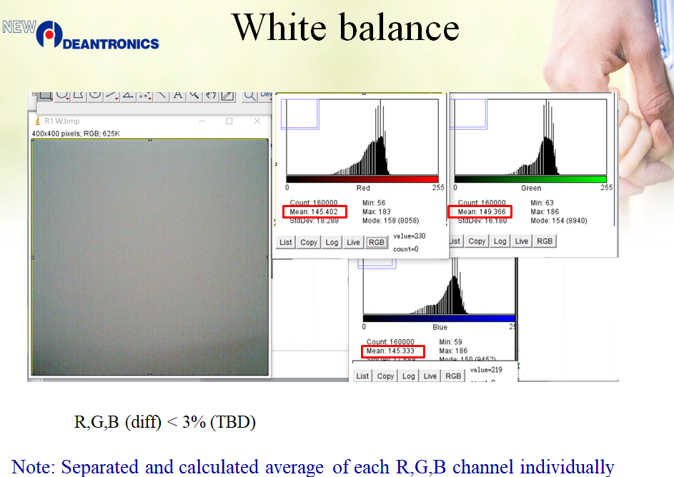

Parameters設定:

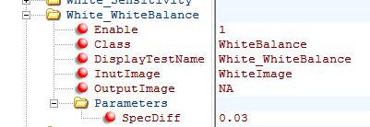

SpecDiff: 規格上限

## CmaeraSetting:

由於OpenCV能夠設定的參數有限，缺少了開關自動曝光的設定，所以這裡使用另外的AForge套件來設定，目前提供曝光時間與白平衡的設定。

Ex.左圖調整前，右圖曝光調整後。

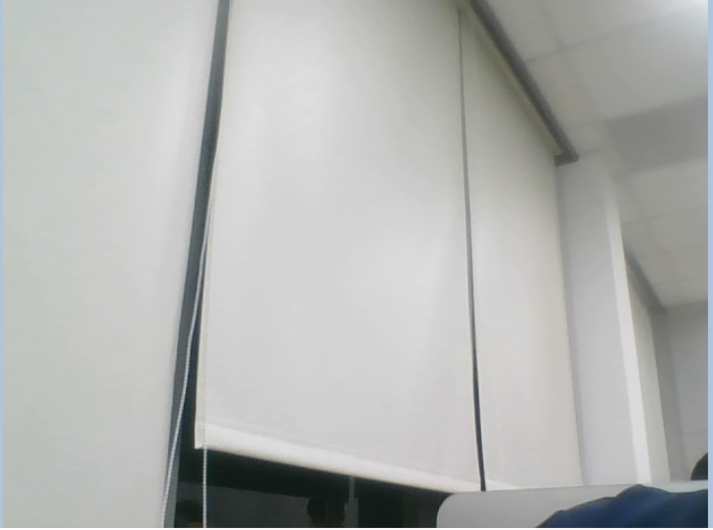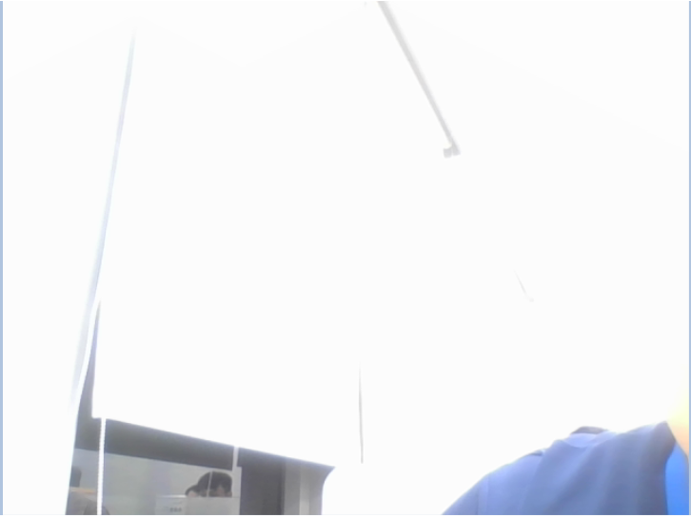

Parameters設定:

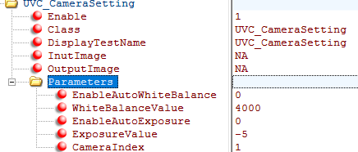

EnableAutoWhiteBalanc:打開或關閉白平衡，(1 或 0)

WhiteBalanceValue:白平衡數值，每隻Camera設定的數值範圍不同，需事先確認

EnableAutoExposure:打開或自動曝光，(1 或 0)

ExposureValue曝光數值，每隻Camera設定的數值範圍不同，需事先確認

CameraIndex: 要設定的Camera。

這裡設定Camera參數所使用的套件是AForge

FilterInfoCollection CaptureDevice = new FilterInfoCollection(FilterCategory.VideoInputDevice); VideoCaptureDevice videoDevice = new VideoCaptureDevice(CaptureDevice[0].MonikerString);

videoDevice.SetCameraProperty(CameraControlProperty.Exposure, -3, CameraControlFlags.Manual);

int Value;

CameraControlFlags EmuCameraControlFlags;

videoDevice.GetCameraProperty(CameraControlProperty.Exposure, Value, EmuCameraControlFlags);

Camera列表的順序OpenCV與Aforge不同，而OpenCV列表只有數字的資訊，Aforge列表的順序有數字也有Camera名稱，但這兩者沒辦法直接對應，這裡使用另一個套件DirectShow來對應，DirectShow與OpenCV的順序是一樣的，也有Camera名稱，藉由DirectShow跟Aforge的名稱跟OpenCV的索引來對照。

EX:

|  |  |  |  |
| --- | --- | --- | --- |
| **OpenCV** | **DirectShow.lib** | SharpDX | Aforge |
| **[0]** | **[0]UNICAM Front** | [0]UNICAM Front | [0] HD WebCam |
| **[1]** | **[2]OV5693** | [1]USB Camera | [1]OV5693 |
| **[2]** | **[1]USB Camera** | [2]OV5693 | [2]UNICAM Front |
| **[3]** | **[3]USB Video Device** | [3]USB Video Device | [3] USB Camera |
| **[4]** | **[4]HD WebCam** | [4]HD WebCam | [4]USB Video Device |

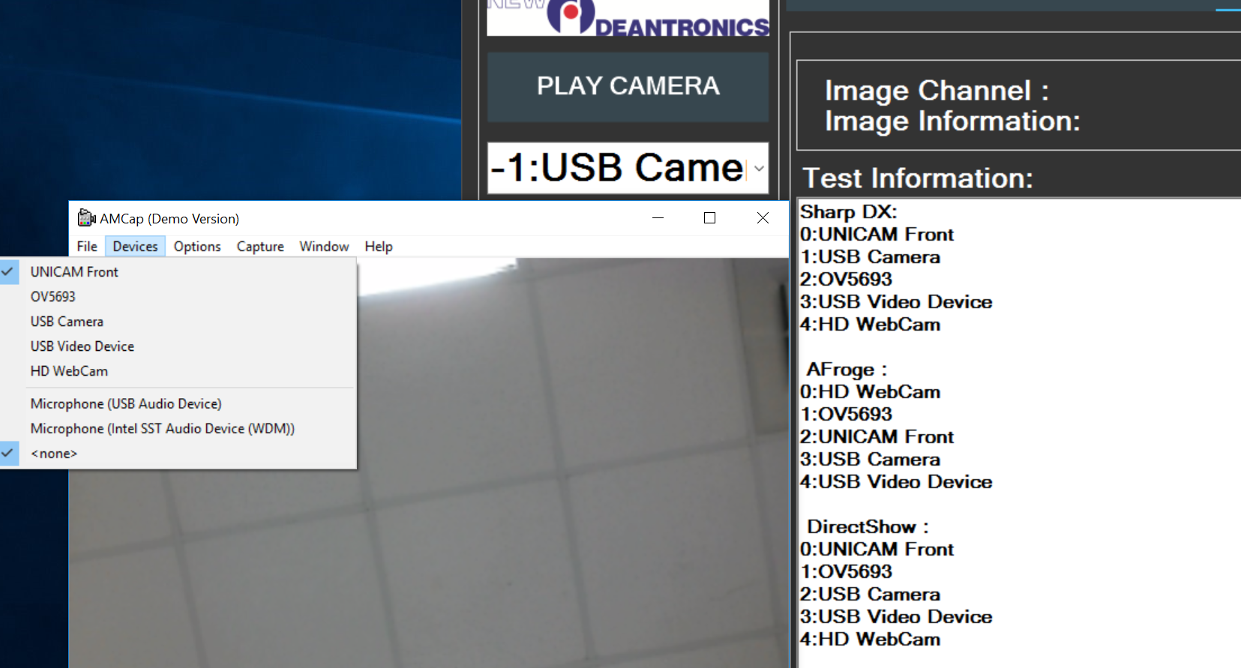

**Test Plan :**

Steps and results of test

|  |  |
| --- | --- |
| **Test Case No.** | N/A |
| **Test Function** |  |
| **Test Step** |  |
| **Pass Condition** |  |
| **Result or Output** |  |

# **Test Result :**

|  |  |  |
| --- | --- | --- |
| **Test Case No.** | **Test Function** | **Result** |
| N/A |  |  |
|  |  |  |
|  |  |  |

# **Conclusion :**

若後續有更新測試項，會再更新此文件。

# **Reference :**

N/A